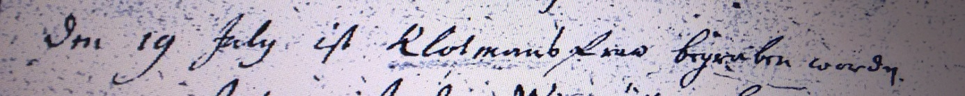

Kirchenbuch Heeren 1698; ARCHION-Bild 19 in „Taufen 1683 – 1716“
Abschrift:
„den 19 July ist Klotmans Fraw begraben worden“.

